Исследовательская работа

на тему:

**«Тайный мир пчел»**

**Выполнил:**

Ярцев Иван

ученик 4 «Г» класса

**Руководитель:**

Яшкина Екатерина Анатольевна

учитель начальных классов

Оренбург 2014

1. Введение……………………………………………………………… стр.

2. Основная часть:

- История пчеловодства………………………………… стр.

- Дары пчёл человечеству…………………... стр.

- Польза пчелы для человека………………………………... стр.

4. Заключение…………………………………………………………..стр.

5. Список литературы………………………………………………… стр.

**I. Введение**

Лето – это великолепная пора, когда всё живет и цветёт. Летние каникулы я провожу в гостях у дедушек и бабушек в селе Шарлыке.Дедушки у меня занимаются пчеловодством, они пчеловоды во втором поколении, т.к. прадедушки тоже занимались пчеловодством. Один из прадедушек возглавлял пчеловодство в колхозе. Я сними часто выезжаю на пасеку, где на окраине леса среди цветущих лугов и полей стоят несколько домиков для пчел, то есть улья. Как-то помогая дедушкам на пасеке по уходу за пчелами, я задался вопросом: «А как устроена жизнь этих удивительных насекомых, которых называют пчелы, есть ли у них семья? И как же у них получается очень вкусный и полезный мёд?» Так, у меня появилось желание исследовать тайный мир этих трудолюбивых насекомых.

**Цель работы:** исследовать тайный мир этих трудолюбивых насекомых.

Для наблюдения и изучения материала я определил **задачи своего исследования:**

1. Узнать, как давно люди занимаются пчеловодством.

2. Исследовать, как устроена жизнь пчёл в улье.

3. Провести наблюдение за труженицей (медоносной) пчелой.

4. Выяснить, какие продукты производят пчёлы.

Для решения поставленных задач я определил **пути исследования:**

1. Изучение материала с помощью различных печатных изданий, энциклопедий, интернет, опыт моих дедушек-пчеловодов.

2. Наблюдение за насекомыми.

**Тема исследования** – теоретическая и экспериментальная, основана на изучении и обобщении сведений, фактов, материалов, содержащихся в различных источниках, а также полученных в результате проведения собственных наблюдений.

**Объект исследования:** пчела.

Мне хочется поделиться интересными фактами.

**II. Основная часть**

**История пчеловодства**

В толковом словаре С.И. Ожегова я прочитал, что **пчеловодство** – это разведение пчёл. Меня заинтересовало, с каких же времён люди занимаются разведением пчёл и что они для них значили?

Из энциклопедий и журналов я узнал следующие интересные факты:Пчела - необыкновенно многогранный символ. Она олицетворяет мудрость, плодородие, трудолюбие, экономность, порядок, чистоту и целомудрие.Известно, что пчёлы – древнейшие обитатели нашей планеты. Ученые считают, что появились они на свет 60-80 миллионов лет назад. В ряде традиций пчела служила символом неба и звёзд, а так же принимала участие в сотворении мира, выступая на стороне бога против злого духа.Пчелиный рой означает землю, душу земли, защиту и материнство, трудолюбие и бережливости.Ряд положительных символических смыслов связывается и с пчелиным ульем: упорядоченное общество, мудрость, красноречие. Пчела и мёд являются универсальными символами поэтического слова, шире - самой поэзии. В древнегреческой и римской традиции поэты нередко сравнивают себя с пчёлами.

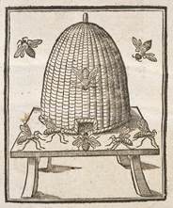Самой первой информацией о пчеловодстве являются папирусные свитки, дошедшие до нас из Древнего Египта. Уже в это время пчеловодство здесь было довольно хорошо развито, а пчела являлась символом Нижнего Египта. Древние египтяне использовали ульи, плетенные из прутьев, или керамические, с которыми на плотах и лодках кочевали по Нилу, обеспечивая длительный медосбор благодаря разнице в сроках цветения медоносов в Нижнем и Верхнем Египте.

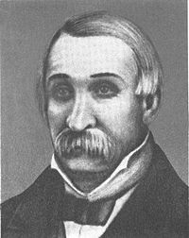Они хорошо знали лечебные свойства меда, воска, прополиса. Во II тысячелетии до н. э. пчеловоды Египта представляли собой отдельное сословие. Примерно в это же время пчеловодство было хорошо знакомо жителям Вавилонии, Палестины, Ассирии, Аравии, о. Крит. У **египтян**пчела была эмблемой Нижнего Египта, на стенах храмов, дворцов, на эмблемах и гробницах фараонов (от первой династии до Римского времени) встречаются изображения пчёл, сосудов с мёдом. За особые заслуги некоторым фараонам присваивали титул «Повелитель пчёл».

В России выдающимся пчеловодом был П.И. Прокопович(1775-1850 гг.) Пчеловодству он посвятил всю свою жизнь: изучал повадки пчёл, улучшал кормовую базу для них, сея специальные медоносные растения. Впервые в мире он изобрёл (1864) разборный улей, в котором верхнее отделение имело свободно вынимающиеся рамки.

На первый взгляд может показаться, что **разведение пчёл** и получение мёда дело не хитрое, на самом деле это целая наука, требующая от пасечника знаний и опыта.

Изучив теоретические сведения, факты, содержащиеся в разных источниках, я перешел к познанию тайн жизни пчёл путём наблюдений.

Содержание пчёл на самом деле довольно не простое занятие, необходимо иметь достаточно знаний и упорства для того чтобы жизнь пчёл была приятной, а разведение пчёл успешным.Так и мои дедушки с большой заботой и любовью относится к этим маленьким трудягам. И вот тот момент, когда я заглянул в их тайный мир.

F:\фото пчел\май-сентябрь 2011 035.jpgF:\фото пчел\май-сентябрь 2011 032.jpg Сняв крышу с одного улья, я увидел мешковину. Оказывается, что это необходимо для утепления домика.

Убрав мешковину я увидел много рамок установленных плотно друг к другу.Вынув одну рамку из улья я сразу увидел небольшую часть пчелиной семьи.

А вот и один из вопросов. Что же представляет из себя пчелиная семья?

Оказывается, что **семья пчёл** – это не случайное скопление насекомых, а строго организованный, управляемый и действующий по своим законам, как единое целое, биологический организм.Все медоносные пчёлы живут большими семьями, общинами, сообществами, поэтому их называют **общественными насекомыми**. Пчелиная семья, согласно образному определению пчеловода П.И. Прокоповича, "**самодействующая фабрика".**

Изучая материал дальше, я узнал, что в каждой семье, есть родители и дети. Гармоничная семья состоит из:

C:\Users\User\Desktop\Пчелы\10s00037i.bmp- мамы (единственной полноценной самки),

- десятков тысяч рабочих пчел детей (медоносных пчёл)

- сотен трутней - пап.

Вершина чудес пчелиной цивилизации - семья имеет свои индивидуальные особенности: **специфический запах, агрессивность, способность к сбору мёда, зимостойкость.**

Оказывается, что пчёлы, в **зависимости от возраста, состояния семьи, погоды**, времени года выполняют **определённую работу.**

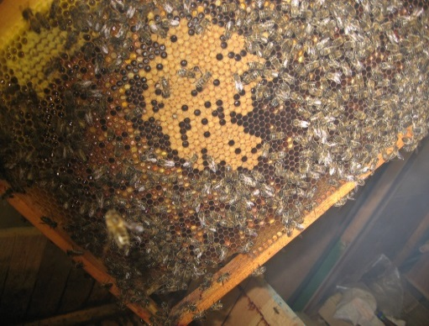В летний период более молодые выполняют внутриульевые работы, а более старшие -работают чаще вне улья: собирают нектар, пыльцу, прополис,носят воду.Самые молодые пчёлки (в возрасте 3-4 дня) чистят ячейки, пчёлы постарше кормят личинок, много раз заглядывают в ячейку с яйцом, контролируют его состояние. Личинкам дают корм 1300 раз в день. Когда личинка переходит в стадию куколки, пчёлы запечатывают ячейку восковойвоздухопроницаемой крышечкой. Это закрытый(печатный) расплод. Для нормального развития как открытому, так и закрытому расплоду нужно тепло, поэтому пчёлы независимо от внешней температуры должны постоянно поддерживать в зоне расплода температуру 35 градусов до полного развития и выхода насекомых из ячеек.

На этой фотографии вы видите маму, которая в соты откладывает личинки с нектаром, а старшие рабочие пчелы запечатывают ячейку восковойвоздухопроницаемой крышечкой, что подтверждает мои теоретические знания.

C:\Documents and Settings\Эрна\Рабочий стол\CIMG8105.JPGА дальше мне дедушка рассказал, что в двухнедельном возрасте у пчёл начинают функционировать восковыделительные железы, и они начинают своюстроительную деятельность: ремонтируют поврежденные и строят новые соты из воска, запечатывают крышечками ячейки с личинками и зрелым мёдом. Пчёлы постарше по возрасту выполняют ещё ряд важных дел: принимают нектар у пчел-сборщиц, раскладывают его по свободным ячейкам и перерабатывают в мёд; утрамбовывают в ячейках цветочную пыльцу и заливают её мёдом.

Жизненный процесс внутри улья в летний период до осени непрерывный.В результате трудной непрерывной работы маленьких тружениц - медоносных пчел, получается рамка с сотами, наполненных медом. Ну, действительно работа целой "**самодействующей фабрики"! Я был в восторге от своих наблюдений!**

Более точно про жизнь медоносной пчелы, я узнал из материалов энциклопедии «Кирилл и Мефодий», я выяснил, что развитие пчелы в ячейке от яйца до взрослого состояния - 21 день. Долгота жизни 35 - 270 дней.Первые 4 - 12 дней после рождения пчёлка чистит ячейки, кормит сестриц. В 12 - 18 дней выделяет воск, строит соты. Затем 7 дней приёмщица нектара и сторож у летка. Остальные дни - вылеты за нектаром, пыльцой, прополисом, водой. Длина пчелы 1,2 – 1,4 см, вес 10,0 – 15,0 гр.

Наблюдая за медоносной пчелой, я сделал необыкновенные открытия. Она, оказывается, может летать, бегать, лакать, вылизывать, таскать. Пчёлы - вегетарианцы. Энергию получают через углеводный корм (мёд), белки и витамины (в виде перги) - от растений.

май-сентябрь 2011 028Из энциклопедии о насекомых я узнал, что **Пчела - это идеальный биоробот**. Всё её тельце буквально напичкано сложной летательной, звуковой и обонятельной аппаратурой, необходимой для покорения воздушного пространства. Взмахи невидимых, как спицы бегущего колеса, крыльев летуньи совершают 440 движений в секунду. Скорость полёта около 60 км/час. Пчела может абсолютно неподвижно зависать в воздухе, летать задним ходом. Прислушиваясь к полету пчелы, действительно, я все эти звуки услышал. Ну, просто удивительно!

Шестиногая обладает огромной пластичностью обмена веществ. Летящая пчела поглощает кислорода в 500 раз больше, чем сидящая неподвижно. В воздух она поднимает вес в 2 раза тяжелее себя (лошадь управляется только с одним своим). Сила зрения пчелы превосходит орлиную. Острота зрения в полтораста раз сильнеечеловеческого глаза.

Священное поле пчелосемьи - это территория медосбора, с которой пчелы интенсивно собирают нектар, радиусом 2 - 2,5 км, площадью примерно 1300 гектаров. При необходимости пчелы летают намного дальше.

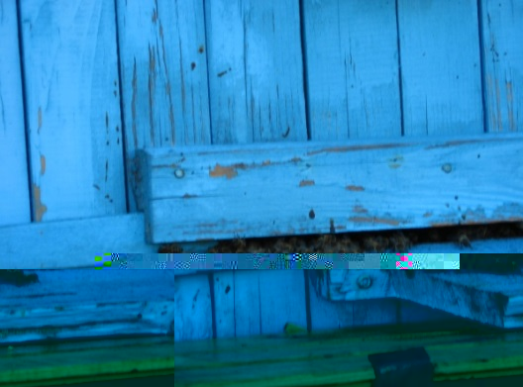 Вылетает рабочая пчела на поиск и сбор нектара, пыльцы, прополиса и доставки воды в улей, в среднем в день: за водой пчела-водонос - до 100 раз; за пыльцой пчела-пыльценос – более 30-ти раз; за нектаром – 10-20 раз.

Поразительна у пчелы навигационная память! Улетая за 14 км, они возвращаются в леток с навыком снайпера - прицельно точно. Переставив днем улей далее, чем на полметра от первоначального местоположения, то, увидели, что прилетев домой, пчёлы в улей не попали. В зоне прежнего жилища началась свалка обозленных насекомых. А утром я увидел, что пчел нет. Семья улетела искатьсебе отдельный новый дом.

**Мёд и другие полезные продукты пчеловодства**

Огромное практическое значение имеет фактически одомашненная человекоммедоносная пчела. Труд пчелы приносит семье 0,5 г воска, 1,5 г перги и 4 г мёда. Ценным пищевым продуктом является мёд, а воск, прополис и пчелиный яд используются в медицине.

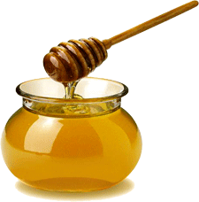МЁД пчелиный, сладкое сиропообразное вещество, вырабатываемое медоносной пчелой из нектара растений. Корм для пчёл, ценный продукт питания человека. В цветочном мёде 13-20% воды, 75-80% углеводов (глюкоза, фруктоза и др.), органические кислоты, ферменты, минеральные и ароматические вещества, витамины. При хранении кристаллизуется. Мед придает силы и накапливает защитные средства организму.

Известны и ядовитые для человека виды мёда. Установлено, что мёд, собранный пчёлами с цветов азалии, аконита, андромеды обладает ядовитыми свойствами. Но интересно, что ядовитый мёд токсичен для человека и совершенно безвреден для пчёл.

ПЧЕЛИНЫЙ ВОСК, жироподобное вещество, выделяемое восковыми железами рабочих пчёл и употребляемое ими для отстройки сотов. Используется во многих отраслях промышленности, в медицине, стоматологии, косметике, для изготовления вощины.

ПРОПОЛИС (греч. propolis) (пчелиный клей), клейкое смолистое вещество, вырабатываемое медоносными пчелами для обмазывания стенок улья и заделки щелей. Лечебные свойства: обезболивающее (сильнее новокаина в 5,2 раза), противомикробное, тонизирует организм, повышает иммунитет;

ПЧЕЛИНЫЙ ЯД - секрет нитевидной железы жалящего аппарата рабочей пчелы. Содержит биологически активный белок, ферменты, свободные аминокислоты и другое. Лечебное действие пчелиного яда: оказывает противовоспалительное, болеутоляющее действие, повышает общую сопротивляемость организма и иммунитет.Расширяет сосуды, снижает кровяное давление, уменьшает вязкость и свёртываемость крови.

МАТОЧНОЕ МОЛОЧКО (королевское желе) содержит минеральные соли, микроэлементы, витамины. Лечебное действие:повышает содержание эритроцитов и гемоглобина в крови, повышает аппетит, повышает вес, стимулирует рост волос, улучшает память и зрение, повышает иммунитет.

**III. Заключение**

**Подводя итог своего исследования, я делаю вывод:** практически везде, где могли существовать пчёлы, люди знали и любили мёд. Опыт применения мёда и других продуктов пчеловодства имеет тысячелетнюю историю. Начав использовать пчелиные продукты в пищу, человек обратил внимание и на целебные свойства мёда, прополиса и пчелиного яда. Пчёлы даруют людям здоровье и долголетие – в этом сегодня убеждены не только пасечники. Это подтверждает медицинская наука и практика. Сегодня наша задача состоит в том, чтобы не допустить исчезновение пчёл, как биологического вида нашей планеты, принять все возможные меры для их сохранения и приумножения мир пчел. Мед должен быть в нашем доме не только на праздники. И не только в качестве пищи.

В процессе исследования, проведенного в этой работе, мне удалось узнать много нового, интересного о пчелах. Это оказалось интересным и увлекательным. Общение с пчелами вызывает массу радостных эмоций, успокаивает нервную систему. Пчелами можно восторгаться, часами не отходя от улья. Чем больше их узнаешь, тем интереснее с ними работать. Наблюдения за жизнью и работой пчел доставляют пчеловоду, большое удовольствие и приносят удовлетворение, так как жизнь пчелиной семьи полна своеобразия и не до конца разгаданных тайн.

Следует отметить и воспитательную роль пчеловодства. Оно развивает в человеке внимание, аккуратность, трудолюбие. Не случайно считается, что у плохих людей пчелы не будут водиться.

**Трудолюбие пчел - положительный примердля ВСЕХ.**

***С медом коржик я сжую и про пчелку расскажу,***

***Пчелка в улье живет и нам жалует свой мед.***

***Пчелку надо уважать и никак не обижать.***

***Есть у пчелки тоже жало, обижать же пчелку жалко.***

***Потому я с ней дружу и как пчелка и тружусь.***

1. Энциклопедия Ожигова «Кирилл и Мефодий»

2. Ожегов С.И. «Толковый словарь русского языка»

3. Киреевский И.Р. «Что нужно знать начинающему пчеловоду»

4. Опыт моих дедушек.

5. Журнал «Пчеловодство» (10 номеров в год).

6. Учебник пчеловода, 5 изд., М., 1973

7. Суворин А.В. «Умный улей. Рекомендации, советы и ответы на вопросы»

8. Интернет.